Справка
о проведении декады "Я выпускник, а это значит…"
в МБОУ СОШ им. В.П.Брагина с. Бурен-Бай-Хаак
Каа-Хемского района Республики Тыва
В целях организованной подготовки к проведению государственной итоговой
аттестации по образовательным программам основного общего и среднего образования 2021 году и на основании приказа №905-д Министерства образования и науки Республики Тыва от 09.10.2020 года проведена декада "Я выпускник, а это значит…" в МБОУ СОШ имени В.П. Брагина с. Бурен-Бай-Хаак Каа-Хемского района Республики Тыва.
Дата проведения декады: с 12 октября по 24 октября 2020 года.

Участники декады: 9, 11, классы, классные руководители, учителя, педагог - психолог, педагог-библиотекарь, родители, работники школы.

Цель: подготовка обучающихся выпускных классов к ГИА и активизации процесса
формирования социально-познавательной деятельности.
- психологической готовности обучающихся к выбору профессии, форм реализации своих профессиональных возможностей.
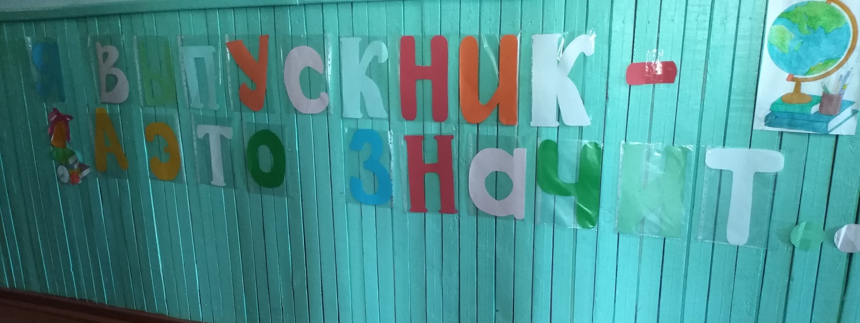

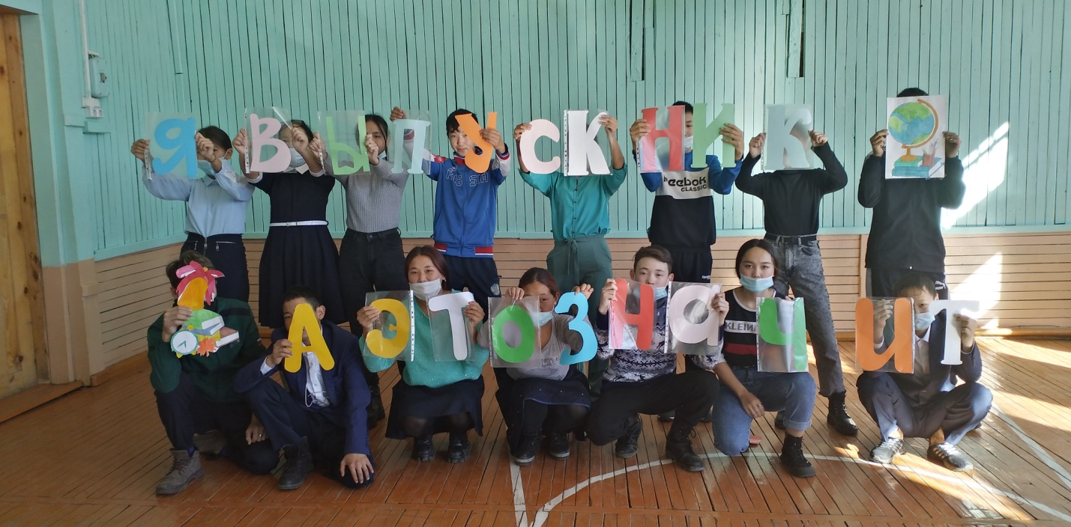
В рамках декады "Я выпускник, а это значит…" в МБОУ СОШ им. В.П.Брагина с.Бурен-Бай-Хааак были проведены следующие мероприятия:
1. Педсовет об итогах ГИА в 2020г. Были рассмотрены результаты ЕГЭ 2020 года. Были выслушаны анализы учителей - предметников, внесены предложения.
2.Ознакомление учащихся с порядком проведения ГИА (ОГЭ, ЕГЭ) в 2021 году, на которых были рассмотрены вопросы проведения государственной итоговой аттестации в форме ОГЭ, ЕГЭ, обязательные экзамены в форме ОГЭ, ЕГЭ. Документы, которые выдаются по результатам ОГЭ, ЕГЭ.
3.Классные часы на темы: "Я выпускник - а это значит..", "Мой выбор", "Кем я вижу себя в будущем". Классные руководители 9,11 совместно с педагогом - библиотекарем и педагогом -психологом провели классные часы, где обсуждались вопросы выбора предметов для сдачи экзамена, о графике консультаций, об официальных сайтах ОГЭ,ЕГЭ, о КИМах, о профориентации, о правильном выборе экзаменов, профессии. Учащиеся, отвечая на вопросы, узнали свои склонности и возможные профессии, где они могут проявить свои лучшие качества. Были проведены инструктажи по процедуре проведения ГИА для выпускников и для законных представителей и получены подписи.
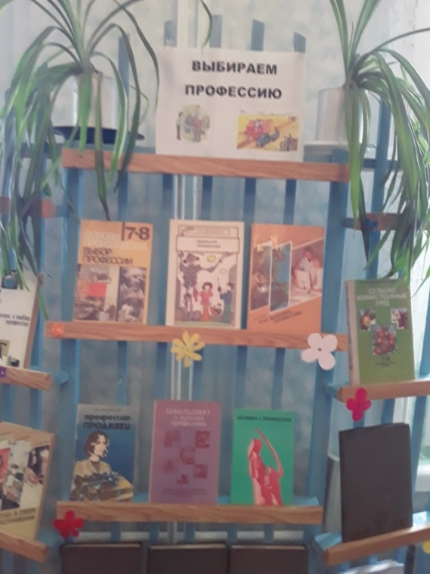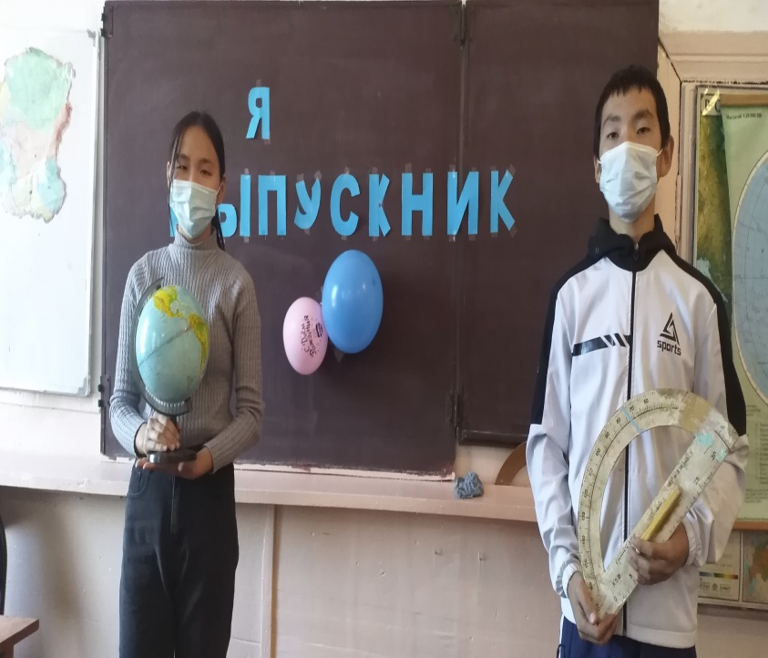

4.Родительские собрания для 9,11 классов. Родители ознакомились с порядком проведения и правилах выбора предметов для сдачи ОГЭ, ЕГЭ в 2021 году. Охват 11 родителей.(50%).

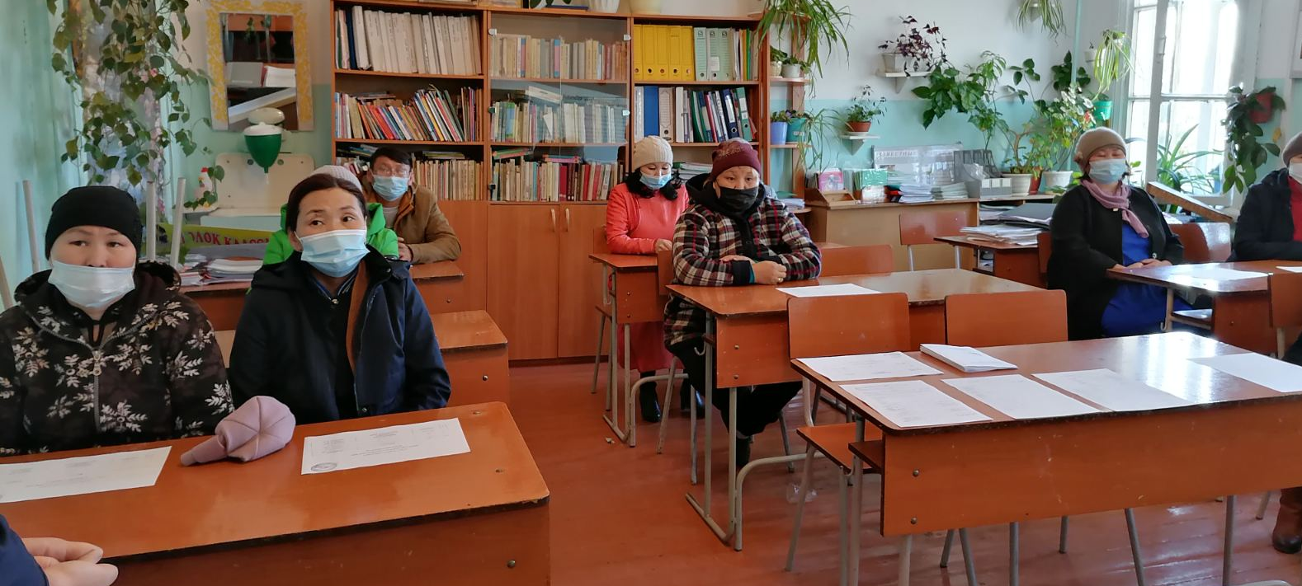

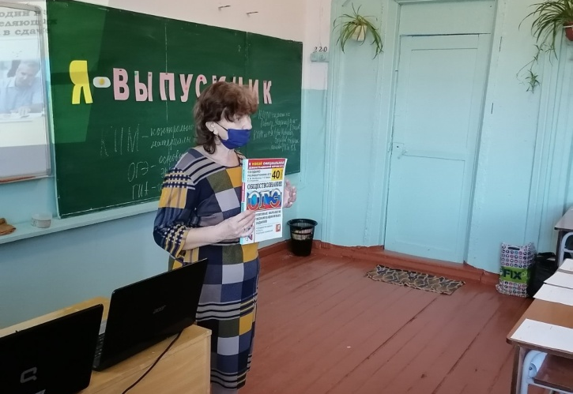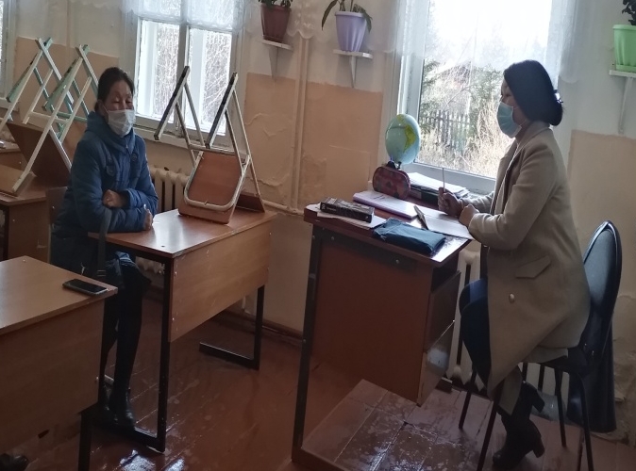

6. Индивидуальные консультации для учащихся при подготовке к ГИА;
7.Заседание ПМПК с родителями 9 класса. 20 октября была приглашена родитель 9 класса С.Сайханы. Рекомендовали пройти ПМПК для успешной сдачи экзаменов. Родитель согласилась. Решили в ближайшее время съездить в с.Сарыг -Сеп для получения ВК.
7. Психологические тестирования с учащимися 9 и 11 классов. Педагог - психолог провел диагностику уровня тревожности, целью которого является: выявить уровень тревожности в ситуации и личностной тревожностях.
Результаты диагностики определения уровня тревожности:
в 9 классе приняли участие в тестировании 17 учащихся (100%) ситуативную тревожность испытывают: 7 учащихся - низкий; 5 учащихся - умеренный, 5 учащихся - высокий. Личностную тревожность испытывают: 12 учащихся - высокий уровень (больше преобладает); 5 учащихся - умеренный. Таким образом, для уменьшение тревожности с 9 классом проводить просветительские, индивидуальные (групповые), консультации с учащимися, а также работа с родителями. Составлен план психологического сопровождения ОГЭ и ЕГЭ.
Также было проведено тренинговое занятие для 9 класса по теме "Мой выбор".
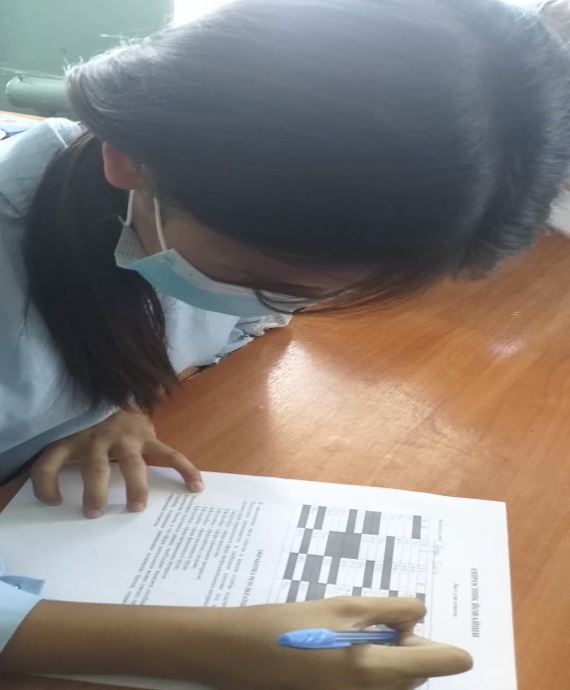
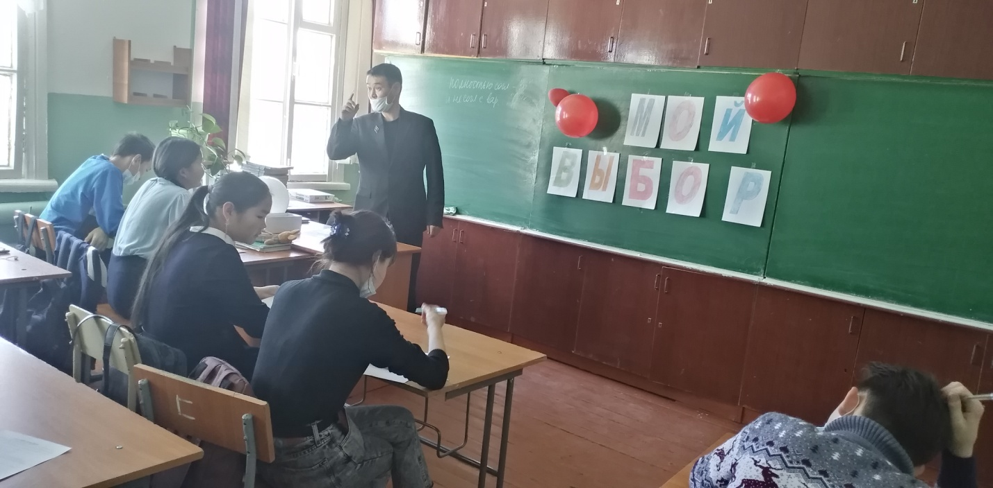
Цель тренинга: научить планировать свою деятельность в период повышения нагрузок; владеть техниками быстрого снятия стресса; противостоять физическим и интеллектуальным перегрузкам. Формировать способы оптимального поведения в состоянии предэкзаменационного стресса и переживания острых негативных эмоций.
Задачи: сформировать убеждения о способностях человека к адаптации в сложных жизненных ситуациях; представления о воздействии стресса на организм; научить эффективно противостоять стрессу.
Выпускники 11 класса серьезно задумались сдавать экзамены ЕГЭ, но еще есть время подготовить себя психологически. Правильно выбрали экзамены по выбору, учебному заведению, который будут учиться в дальнейшем.
Уровень тревожности низкое, у всех выпускников в сравнении с 9 классом, самооценка адекватная. В ходе тренинга наблюдалось активность, коммуникабельность ребят, а также кто именно испытывает трудности в предэкзаменационный период. Высказывали свое мнение, о том что, много не задавали домашних заданий.
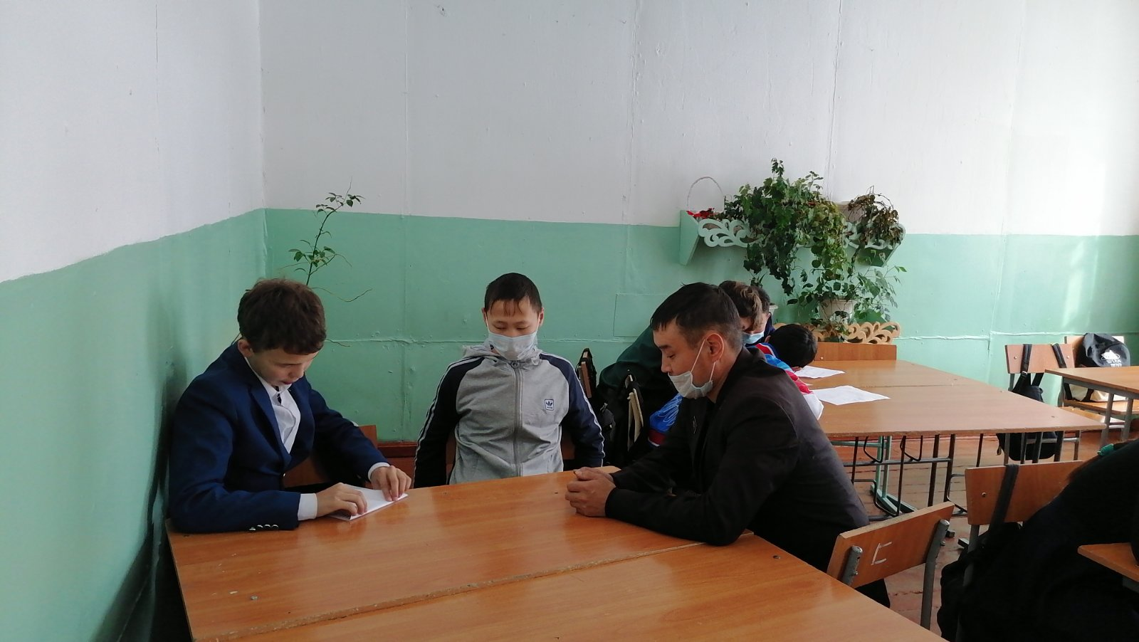

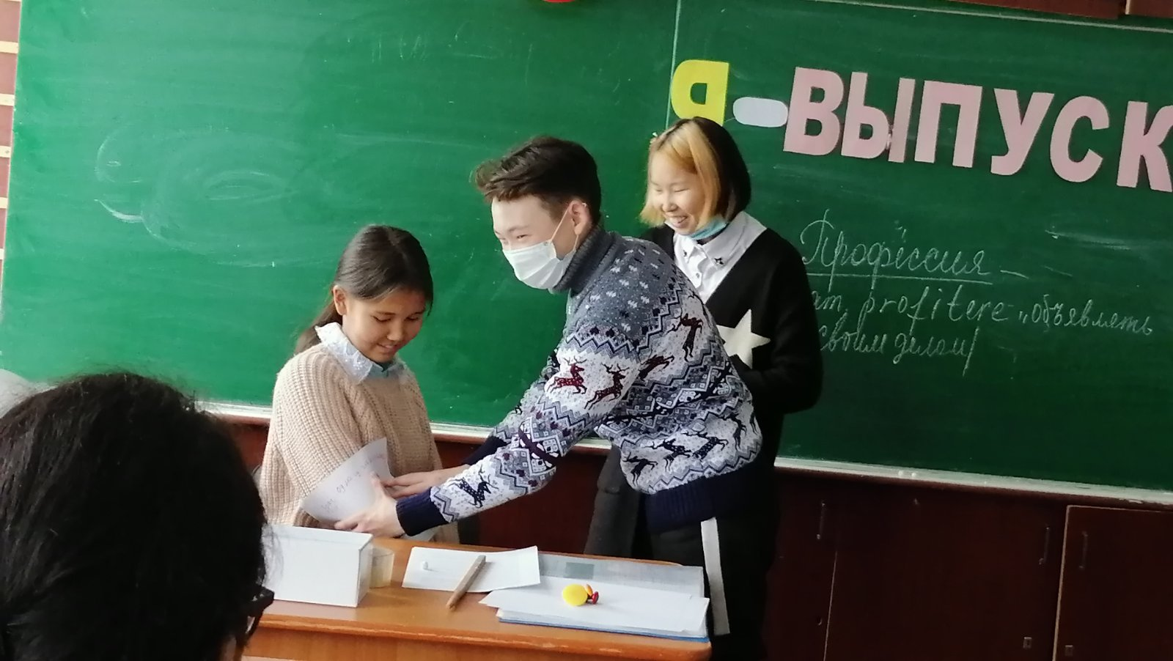

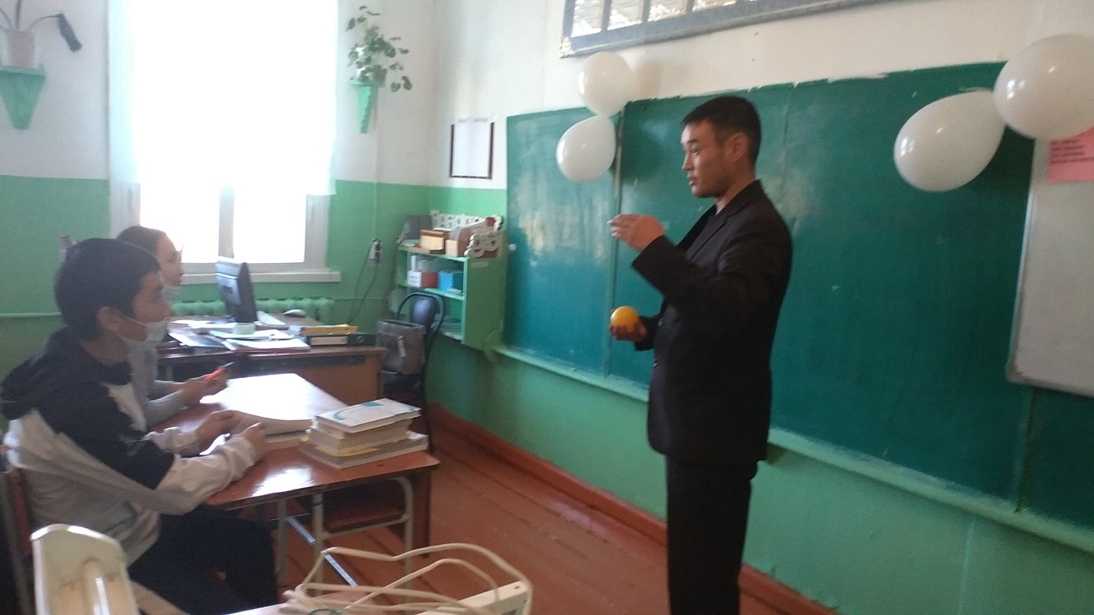
8.По плану ВШК проведены проверки поурочных планов, элективов, консультаций у
учителей - предметников, оформлены стенды по подготовке к ГИА (ЕГЭ, ОГЭ), выполнение тренировочных работ по предметам.
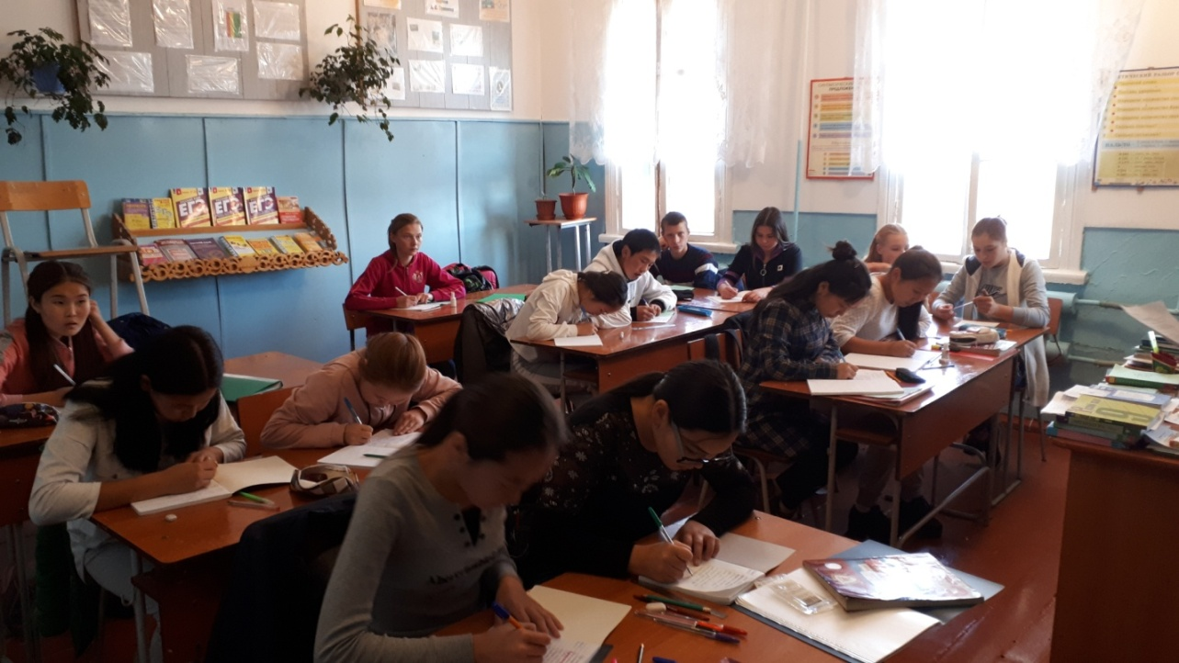
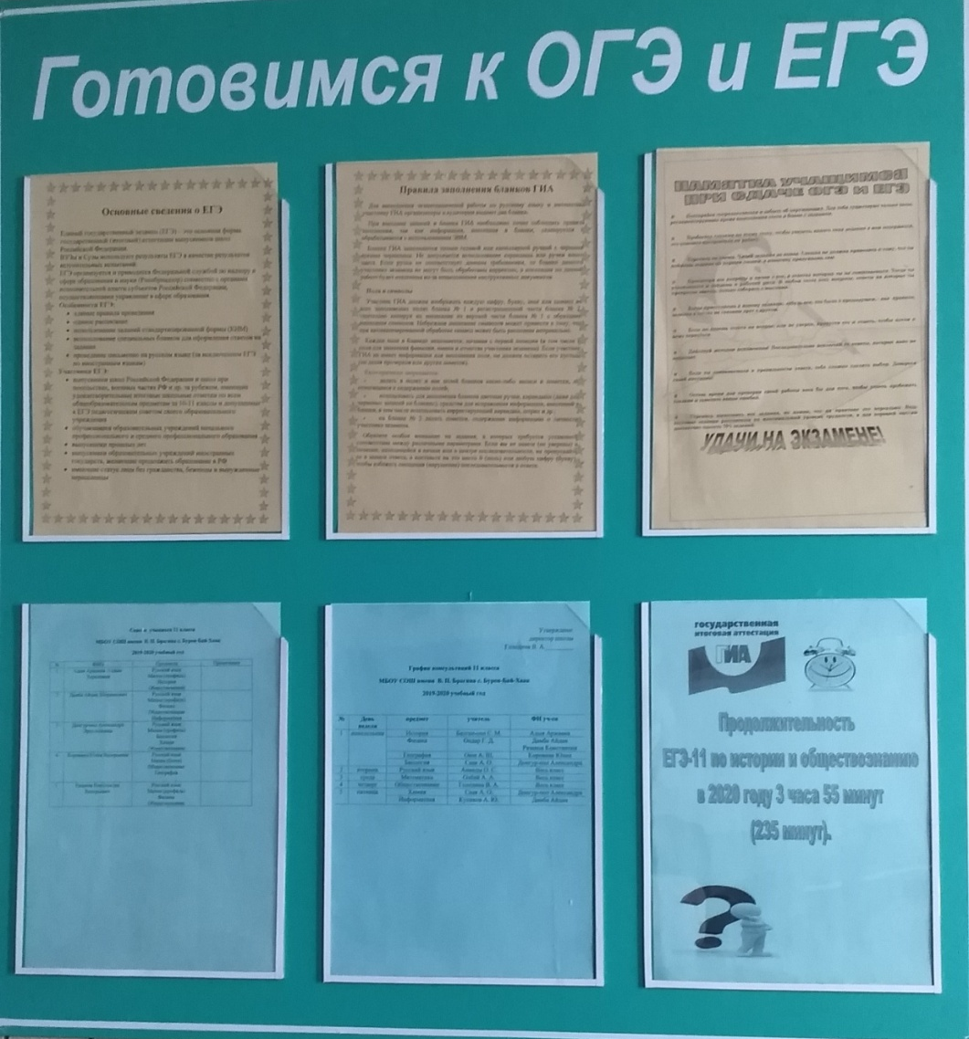

22.10.2020г Справку составила: ЗУВР Ананды А.А.

